CYCLE 5
MAYO 4 – MAYO 10
- Avances del Sprint: Se reportó la finalización a nivel de backend local de un volumen importante de trabajo, incluyendo el Módulo de Servicio, Gestión de Empleados, Puesto de Trabajo, Reporte de Ocupación y Reporte de Reservación. A pesar de los retrasos, se logró consolidar gran parte de la lógica del negocio en código ejecutable.
- Dificultades / Bloqueos: Se identificó una baja tasa de finalización de tareas general (apenas el 43%) debido a la acumulación de pendientes. Emergió un bloqueo técnico crítico: debido al desconocimiento de cómo Git gestiona las carpetas vacías, se omitieron archivos clave (como .gitkeep), provocando que la estructura de arquitectura de software (services, interfaces) no se subiera al repositorio remoto y pareciera que el trabajo no existía en GitHub. Además, surgió frustración grupal por malentendidos sobre la asignación de tareas y el nulo avance en el frontend.
- Decisiones Clave: El equipo debatió si la lógica debía mantenerse estrictamente en controladores o migrarse a servicios. Ante la presión del cierre de semestre, se decidió priorizar la corrección inmediata de la estructura de Git con apoyo técnico mutuo (auxilio en la limpieza de ramas) para asegurar que el backend fuera visible y evaluable antes de arrancar cualquier interfaz visual.
EVENTOS SCRUM INTEGRADOS
- Sprint Planning: Se planificó el desarrollo simultáneo de los módulos de reportería y servicios. Sin embargo, la estimación inicial falló al no contemplar la complejidad de la subida limpia a Git.
- Sprint Review: Al revisar el repositorio, se evidenció un desfase crítico del 43% de completitud. Las funcionalidades estaban desarrolladas de forma aislada, pero invisibles en el entorno centralizado de GitHub.
- Sprint Retrospective: el equipo reconoció que el Ingeniero no evaluará la funcionalidad aislada, sino el seguimiento estricto del método Scrum y Linear. Se definieron acciones urgentes de mitigación técnica.
TAREAS FINALIZADAS DURANTE EL CYCLE
- Modulo Servicio
- Modulo Gestión de empleados
- Modulo Puesto de Trabajo
- Modulo Reporte de Ocupación
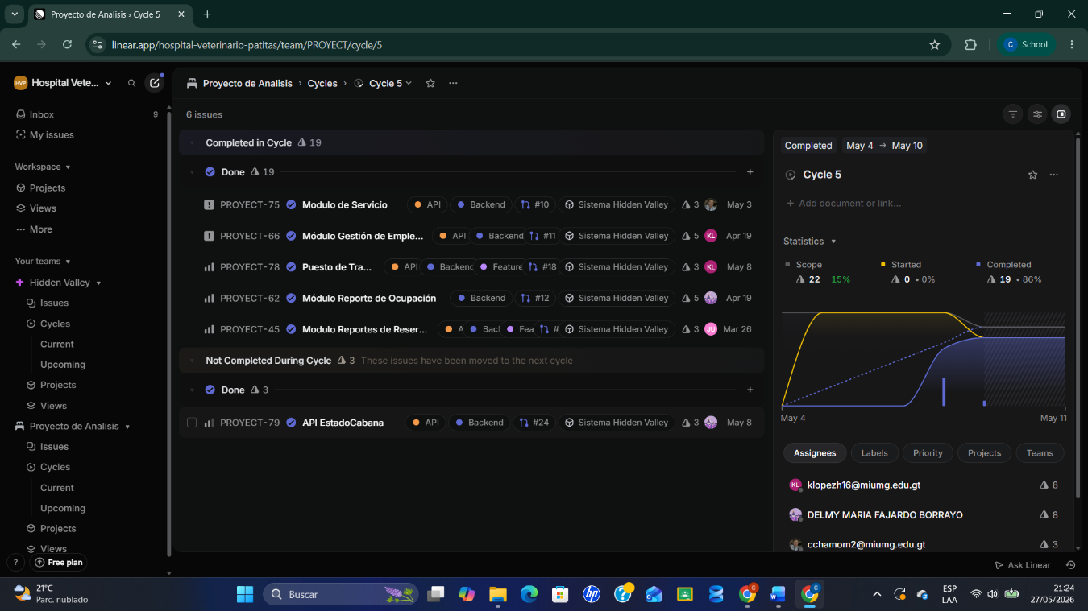
- Modulo Reporte de Reservación

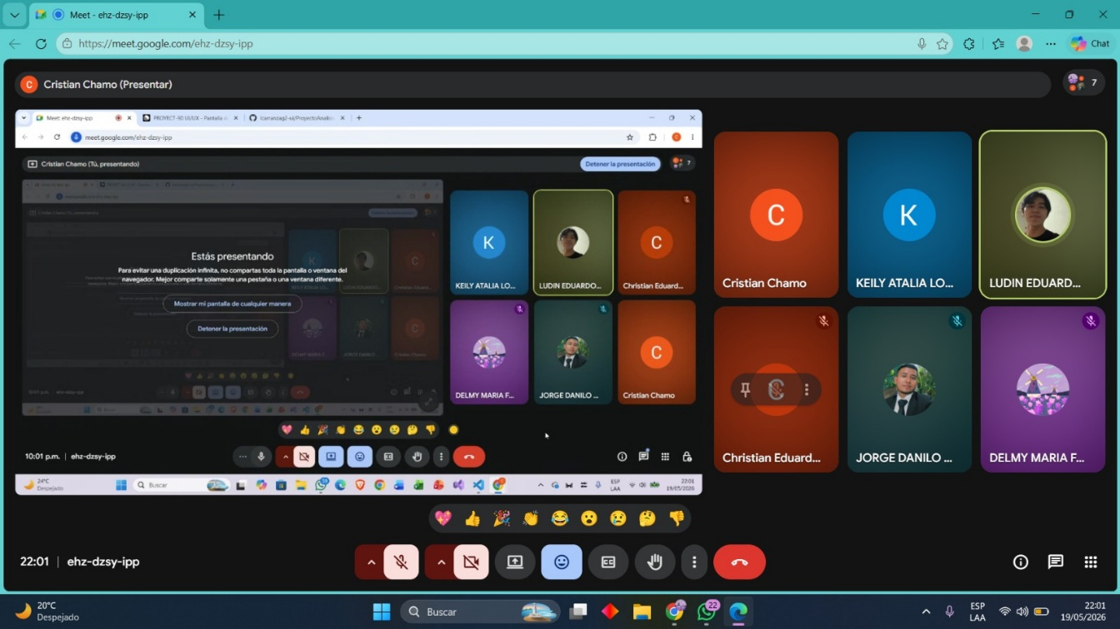

EXTRACTOS REUNIONES:
4 de mayo de 2026
- Scrum Master: Sí, Cycle 4, creo que no tenemos nada. Voy a empezar otro. Yo no entiendo muy bien esto.
- Dev: No, pero es el otro, el de proyecto análisis abajo. Ese de ahí, Cycles, ¿tenemos cuánto?
- Scrum Master: Tenemos el 236%.
- Dev: El 23,6%.
- Scrum Master: como así no entiendo
- Dev: yo eso entiendo
- Scrum Master: 61% cuando 57 no cuenta no entiendo esto
- Dev: completa sólo el 43% dice ahí va
- Scrum Master: pero así empezado 57% nos va a regañar el inge, eso fue en el 4 ahora en el 5 el 11 de mayo 11 de mayo y estamos a 4 el lunes no ah pero mira he completado 62% y empezado 38%
- Dev: ¿Dónde dice eso? Ahí, ahí. Aquí. Ah, es cierto. Y teníamos que entregar el cuánto, yo no me acuerdo. No recuerdo y a eso no le tomé captura. Pero ahí en los... Eso. En Active.
- Scrum Master: A la Kelly pues se le perdona. Sí. ¿Pero y Cris? Y si hay en los issues, ¿qué hay? Ahorita ya no tenemos... Faltan un montón. A la hora. ¿Cris?
- Dev: ¿Quién tenía que hacer ese módulo tipo de servicio? Cris no lo hizo. Cris. Cris. ¿Estás ahí? Justificación.
- Scrum Master: No estabas haciendo lo de base de datos.
- Dev: Estoy hablando con Panfila, ¿que pasó?
- Scrum Master: ¿Por qué no hiciste ese?
- Dev: No me dio tiempo.
- Dev: pero no lo has ni empezado ni nada, pero entonces y si se lo volvió asignar otra vez
- Scrum Master: pues ya está asignado a él pero se puede pasar otro cycle pero todavía tienes tiempo lo haces mañana así que tienes tiempo hasta el lunes
- Dev: creo que el cuánto dijo cristian
- Scrum Master: en el 11 pero hacerlo hacerlo mañana pero pero crear una rama a partir de la main pero no sé cómo entra a su rama
- Dev: todavía tienes hasta lunes cris para terminarlo
- Scrum Master: no pero que la mañana porque entre más tareas terminadas

5 de mayo de 2026
- Dev: desde ahí no entran o dele ahí a ver qué hace Aquí va. Ajá.
- Scrum Master: Mejor de dónde quiere que me hiciste así.
- Dev: ¿Vayase a Chrome? ¿Qué dice? ¿Qué dice? ¿Tu computadora está expuesta? ¿Cómo sacamos el file? Con razón. ¿Cómo se llama? mire ven vaya a ser otra pestañita arriba con otra ventana de google y de póngale en el buscador l arriba en la de arriba y en la segunda opción donde dice lcarranza y ahí le aparece así que sí se hizo
- Scrum Master: creen una en las ramas a partir de esta cloud a la madre a la madre todavía con eso yo le escribí en la mañana porque me dormí como a la una ayer bueno voy y me dijo voy a dormir me dijo, pero si funcionó toda pero yo no podía probarlo, pero pues si le funcionó
- Dev: pues esperemos que si funcione
- Scrum Master: pero bueno si funciona si me pasó a la main con visual estudio no tiene cómits o cambios por hacer
- Dev: no me acuerdo bien creo que sí
- Scrm Master: porque tanto
- Dev: porque fueron unos que cuando yo hice merge a mi otra rama pero si no cloné otra vez para evitar los pesos conflictos o ponga todo eso en un stash bueno tienes la crisis porque intenta ahora si no sirve después tiene 3 si se registra 15 no le ponga mi nombre este reporte guardado no sé, reporte de ocupación si es que la mayoría son de puntos donde se mandó de bus y los o sea todo eso no tanto problema
- Scrum Master; será que se meto toda la carpeta bien la va a meter toda a un githinore no aún estás así sí demasiado Danilo, este, se me olvidó lo que te iba a decir. Venga. Sí, ok.
- Dev: ¿Qué están haciendo? Luego, pues. Ay, pero si hay más, ¿todavía? Ya. Todavía le falta.
- Scrum Master: Ah, solo está. Ah, hubiera agregado todo a un solo stash. Bueno. Sí. Igual esa rama no la va a ocupar, digo yo, porque... No, ya no creo. Bueno, vamos a pasar a la misma. aquí está tiene 37 ahora dale un fetch y luego un qué? un pull el fetch era para bajar cambios no me acuerdo como era esa cosa el chat era para traerlos del remoto a tu local pero sin bajarlos creo sin fusionarlos en tu rama o algo así bueno aquí está la misma y todos hagan eso y bajar la main principal y luego crear las ramas que vayan a señales en línea a partir de la misma vamos a ver si funciona esto Cristian ya hace su tutorial no, o sea, no es por exigirse pero para que el ingeniería esto sí trabajaron esta semana
- Dev: Cristian, ahí no le va a funcionar porque tiene que activar Docker
- Dev: ay bebé ese maldito docker me dio un dolor de cabeza el hijo de la granja no te dio si siguen funcionando las máquinas virtuales si bebé fíjate que ayer estaba haciendo una prueba con dos máquinas virtuales y me las corrió excelente igual hoy estaba terminando de hacer no se que análisis y abrí docker y nice
- Scrum Master: si porque no hay en el trabajo que simplemente me se borró a su rama es que yo sé al alcés y donde dicen
- Dev: Cristian, escúcheme. No, ¿qué pasó? Escúcheme. Vaya hacia Visual. Ahora una nueva ventana. Lo cierra. Le cierra a ustedes. Ahí. Ahí. Ahora. la carpeta que dice abajo está este en el disco en el c busque a busquen el disco c este uno que diga proyecto análisis sistema trabajo ahí en teoría ya le debería de dar pero sólo ramas le dos le daba porque la chave no está
- Dev: no bebé yo creo que no se llevó los cambios a la main
- Dev: pues ahí dice que existen a main
- Scrum MAster: A ver, ¿el repositorio? Pero, bien, aquí está.
- Dev: A ver, abrí, abrílos. Abrílos, bien, abrílos. Aquí está. Mira los controles. Ahorita. ¿Qué te ha tenido en la mail?
- Scrum MAster: Una carpeta vacía. Sí, aquí está. Sí, hay controladores en los controladores. Sí, está. Pues, ahí va. quiero ver más a los compones otra vez porque no se aplique es esta vacía tipo cabana a veces
- Dev: no fui yo mucha
- Scrum Masyer: tipo cabaña y tampoco vaya a ser
- Dev: cristian quiere entonces este es eliminado el ámbito del contexto váyanse a los controles quiero ver si están los dos míos ahorita
- Scrum Master: vamos a ver ¿cuáles tenía yo? no sé bueno al menos yo tenía este su padre por eso por si que se lo digo no le volvieron los comentarios adiós y porque no se lo quitas t pero descripción loé te pago él porque yo pues no pero sólo quise yo a menos siempre tanto de escribir todo ama a mano y bueno tecla yo es bueno no sé quién hizo eso pero hay que borrar los comentarios a la madre de gran clase reservaciones controles no es para paginación estación recibida esa no es parte mía pero si yo no lo tenía en sí
- Dev: es que como se lo dio a la IA entonces la IA te va a cambiar un montón
- Scrum Master: con el de la persona el cliente así corre está bien quiero revisar aquí lo tiene paginado por nombre y teléfono eso está bien porque creo ni idea tal vez dos que uno para buscar por el aire y el otro donde los de todos no sé no sea pienso yo pero no lo sé en vez de buscar por el teléfono pero será que eso sí es mío la de las reservaciones eso está bien aquí en el proxy lo que hay es que es que no aquí creo que es no es que él bueno no sé yo qué le estás diciendo crisis no mande el grupo yo creo que sí y aquí la cabaña no tiene un tipo así nada busca pero intenté mejor correr a ver qué pasa pero como se lo dio a que dijo a claud recalcular total con la cabeza si está bien pero no me acostumbro a su tecla sí
- Dev: Yo tampoco me acostumbro al teclado suyo ni a cualquier otro. La costumbre de ser solo uno.
- Scrum MAster: Sí, es que a mí me es bien chiquito. Sí.
- Dev: Tiene encendido Docker.
- Scrum Master: Pues sí. a menos que haya que quedar con el nombre de ese contenedor está corriendo si está corriendo este no tiene que estar abierto debe haber Ah, bien, bien, bien. no si yo estoy grabando un audio de ahí no sé tal vez se lo diga la IA
6 de mayo de 2026
- mira línea yo creo que faltan bastantes tareas si faltan como 20 tareas no, de hacer faltan 20 pero lo que te digo es que el proyecto que nos agregaron hay que ver bien para hacer la vaina de la última hora
- Dev: pues ya está todo en última hora a ver si no le da error cristian por las dos carpetas que hay porque hay dos carpetas que se llama hidden
- Scrum Master: nos vamos a volar es que no sé si es el mío o qué porque es que mire abajo dice módulo de clientes dice pero porque no corre en donde estás pero si te cambiaste ahí en el piso al se cambia automáticamente tiene ahí Estás en la main.
- Dev: Ah, a ver. Dale, dale, dale. Dale, ok. ¿Qué dicen? Bien, Espera, se puede. Se ha ido un rato. Ay, ¿por qué no le dicen así? ¿Qué? A las ramitas que están en el panel de la izquierda. Hasta arriba. Hasta arriba. Ahí. A ver. O si no hace el git checkout. Aquí, si no hay que estar en git bash en la flechita en la flechita ahí y en git bash me salgo en la carpeta y voy a clic de derecho ahora vayase a la pero hiciste en mail Váyanse a la A la carpeta Es que yo digo que es Visa Yo digo que ya no Ya no jala Así me pasó a mí, miren Yo hice Y luego de salir Qué raro Es que no tengo Porque cuando te cambias en fork O el git checkout
- Scrum Master: Tendría que hacerlo automáticamente es que al principio sí se lo reconoció hay de todo pero no es cerrar esa ventana es que yo creo que pedía actualizar
- Dev: no hombre eso es actualización ahí después pero quiere poner a actualizar ahorita el episodio de estudio no ya mejor prueba eso pero recuérdese que tiene que estar en activo el teclado como cortaba con su compu si no lamenta no me lo tengo pena no mire bien para ti que dice
- Scrum Master: pero está el programa bien bien está abajo no tiene nada de servicios no tiene ningún servicio
- Dev: pero así ha funcionado pero si yo me acuerdo que yo no le agregaba los servicios o no sé ni me acuerdo y los servicios aquí
- Dev: es que no hicimos servicios o sí se voló la médica son servicios Bien,
- Scrum Master: solo yo hice services.
- Dev: No, te voy a hacer bien con esto. Yo me guié por el ejemplo de Delmy, de clientes que había hecho de primero.
- Dev: Y yo no hice ningún service.
- Scrum Master: ¿Y cómo funciona su aplicación?
- Dev: Váyanse a lo de las interfaces.
- Scrum Master: Es que para eso tenías la estructura de las carpetas por eso, pero no lo usaron
- Dev: pero es que no existe la carpeta service es que no estaba, la carpeta services no estaba ni la de la interfaz
- Dev: no Cristian, yo lo revisé y no estaba. O sea, yo por eso no hice ningún service, porque de esa carpeta no estaba, ni tampoco la carpeta de las interfaces. Solo estaba lo del modelo, la de la data, los controles. y solo
- Dev: si se lo prometo yo cuando lo cloné así estaba como creemos eso de mí no me acuerdo cuál crees es que como le pedía la guía
- Scrum Master: pero ni aquí está pero bien yo había metido todo esto en la carpeta se los juro bien lo metí
- Dev: la Delmy se basó de la rama de la estructura y yo me basé en esa o sea de esa ha hizo su rama a partir de ese es un drama y yo también hice mi rama a partir de esa rama y no traía nada de eso O tal vez, o no lo hizo en la...
- Dev: Ay, ¿cómo se llama esto? ¿No será que lo subió a la main?
- Dev: Pues sí. lo subió la main pero nosotros jalamos cambios de la a partir de la estructura de la base de datos
- Dev: pero yo en esa base en esa rama también hice mi como se llama no usamos servicios ni repositorios todo va en el control con el Db context inyectado
- Scrum Master: pues es que si estaban las carpetas y como lo iba o sea yo saqué todo igual que ustedes dicen y tenían los servicios es que yo no puedo entrar aquí en mí está como porque no me parece
- Dev: pero no existe yo también me basé de tu rama
- Scrum Master: o sea como es posible que yo los tenga y usted no lo vio antes
- Dev: no pues tal vez no lo suebió mire sabe que tal vez fue lo que pasó mire lo que pudo haber pasado es que usted creo las carpetas pero si usted no le pone tan siquiera un archivo a esas carpetas no se crea
- Scrum Master: bien dónde está yo creo que es este no era la base de datos y configuración estructura carpetas no me iba a hacer de base de datos configuración base de datos pero te lo juro yo creo que toda la estructura pero aquí tenía el sql light creo yo; hombre no era de esa yo tenía que hacer era de estructura del proyecto que no existe dónde está esa porque la estructura no pero la cosa es que funciona no funciona bien
- Dev: bueno mira vos ya viste ya ve o sea es culpa de todos
- Dev: ya ve por eso es que yo le digo de que a cada carpeta por lo menos le tienen que agregar un archivo para que se suba si no, no da porque desglose la de model
- Scrum Master: pero bien o sea que yo sí los había puesto de ahí o sea y si yo se habían subido no creo que haya sido eso porque no la borré o sea porque era digo no les iba a agregar
- Dev: pero les puso alguna si se va al model si le puso un archivo y por eso le digo que cada carpeta se le tiene que agregar por lo menos un archivo para que git las suba a github
- Dev: yo sí dije que raro que no vaya una carpeta servicios pero como Delmy no tenía un servicio tampoco
- Scrum master: porque no dijeron porque como todos tenian que ocupar controles tenian que ir el servicio no puede encontrar
- Dev; pero ya lo inyectamos en el control entonces
- Scrum Master: no no se debe ser así no o sea tienes que seguir la arquitectura también a la mano pero pero o sea la culpa la tengo yo por por no por no subir a hacer eso que dice del mío pero si vieron que no había ningún servicio alguna interfaz me hubieran avisado
- Dev: por eso la culpa es de todos bueno pero vamos de mis 7 funcionaron tus empates porque toda la lógica está en el control es por eso que eran controles Pero porque la mayoría de los hijas está ahí. Porque el modelo se los da lo que va a ir.
- Scrum master: Bueno, me tocará arreglar todo.
- Dev: ¿Vas a arreglar todo todavía?
- Scrum Master: Pues ni modo, no podemos dejar eso así. O sea, el control del manejador. Mirá. Qué pedo, porque hay clases acá. ¿Qué es eso?
- Dev: Esas no son mías. Yo no las voy a hacer.
- Scrum Master: Ay, me quiero pegar un tiro. bueno bueno ay no pero que tontera eso yo no sabía que tenía que a pura ley de ir a agregar un archivo
- Dev: si Cristian yo te lo digo porque a mí ya me ha pasado te lo digo por experiencia pero como no creen en mí siempre dudan siempre dudan de lo que yo digo pero si vieron eso y hasta la que ahí lo dijo y no me dijo nada
- Scrum master: si a veces le digo es que yo como le digo si creé las carpetas pero no se subieron por eso
- Dev: porque no tiene ningún archivo si no me cree todavía pregúntele a la IA
- Scrum master: no, si le creo porque pues no se subieron
- Dev: pero me creyó hasta que fue a ver la rama de Github
- Scrum Master: pues sí porque no sabía yo me voy a arreglar esto el domingo que era una issue ahí porque fue mi error no sé ponerle corre quién e interfaces y le pones alguna cosa, entonces ahorita no vayan a hacer nada bueno solo cris agregarle una carpeta llamada services e interfaces pero que se llame que esté igual a esta con esta o sea que se llama igual yo creo que ahí si las agrega o no bueno crea crea una carpeta interface
- Dev: ¿cómo así? o sea yo en mi rama o qué
- Scrum Master: ajá sí voy a hacer ya cuando pues hagan merge con tu rama pues esas carpetas y sobre escribir y solo agregan lo que ya tenía
- Dev: voz y lo que ya tenía la interna más que es el servicio a ya como se escriben exactamente igual no sé no sí pero como dice que también fue nuestra culpa por no preguntar porque si nosotros ya sabíamos cómo era esa arquitectura
- Scrum Master: bueno bueno la cosa es que andamos valiendo en todos los proyectos pero es que me da risa que gran control yo creo que fue quien hizo el de control de cabañas que onda con esto yo creo
- Dev: reservaciones no lo hice yo es el de Ludin
- Scrum master: que pedo esta sí va a estar difícil que la IA lo arregle nosotros porque son más chiquitos es que acá en el control solo debe recibir las peticiones del usuario y toda esta lógica debe ir en el servicio acá vamos a ver muestre usted el suyo que en servicio controles porque supongo que es el suyo o no si mire cosas son las peticiones del usuario y puede agregar una que otra validación como que aquí van las validaciones como por ejemplo y en este campo que falta una falta llenar un campo cosas así ya las demás validaciones de seguridad o de base de datos y van a acá aquí son cuerdas crear un objeto también para pasárselo a la base de datos yo ni siquiera he visto su rama y sé cuál yo creo que sí no hay eso que van de la que él y también y era la que sabe más bueno es que esto sí los puedo arreglar bueno menos pero qué chingados va a hacer con eso puede decirle que se lo agregue todo en el control del güey yo me lo voy a volar o sea lo voy a borrar todo ya hemos aventado a todo el proyecto de una noche no, no creo no, yo no estoy haciendo hoy nada ni mañana si mucho el sábado en la noche y el domingo Home controller, empleado, clientes controller.
- Dev: Bueno, de los errores se aprende. Caramba
- Dev: la gran el Inge Marco va a escuchar nuestra gran pasada en séptimo semestre y no pueden hacer una arquitectura mvc qué vergüenza qué vergüenza
- Scrum Master: cómo no me dijeron
- Dev: yo sí lo pensé pero como yo confío en el mío y también me puse a revisar el repositorio y no vi ninguna solución
- Scrum Master: es que es raro pero bueno yo esa no, es que como te digo yo creé las carpetas pero como dice Demi hay que agregarle un archivo yo pues según yo creaba las carpetas se subía porque es una carpeta
- Dev: pues no no se sube git las ignora y si usted las busca ya en github pues no las va a encontrar
- Scrum Master: yo no sabía yo no me puse a revisarlo porque según yo puse su este miremos las issues prácticamente es como que si no hubiéramos hecho nada por cuenta todo el Backend
- Dev: Chris le ayuda dice para arreglar todo eso
- Scrum Master: como te digo lo difícil va a ser esa gran cosa que hizo Ludin no porque lo que pasa es que como está todo en la misma tengo que corregir todo acá aunque tendría que crear una issue no sé pero me fue ahorita
- Dev: enfoquemonos en otra cosa tenemos que hacer personas no creo que están cosas y abajo está todo lo que supuestamente ya está esta cabana puesto trabajo es algo que falta es que hubiéramos sido creando que no vamos a salir bien no
- Scrum Master: pero no puede que no funcione la app sino porque no hemos hecho las tareas en el tiempo estimado
- Dev: porque lo que el inge va a hacer va a decir voy a ver con los cycles a este su porcentaje de la verdad porque ya porque ya lo dijo yo no voy a ver funcionalidades de proyecto ni nada voy a ver que estén siguiendo el método scrum al pie de la letra y ninguno llegamos 100 va mucho no mira este no está creando puesto trabajo .

